- Para el ciclo de la figura, calcular los intercambios de energía que se producen. Los datos son los siguientes:
m = 5 g V₁ = 4 l
t₁ = 834,2 °C t₂ = 4155,8 °C
Rp = 29,26 kgm/kg K;
C_{v} = 0,1715 kcal/kg ºK
C_{p} = 0,24 kcal/kg ºK

- Para el ciclo de la figura, calcular los intercambios de energía que se producen. Los datos son los siguientes:

m = 3,2 g P₃ = 1 atm
t₃ = 22 °C V₁ = 0,3 l
R_{p} = 29,26 kgm/kg K;
C_{v} = 0,1715 kcal/kg ºK
C_{p} = 0,24 kcal/kg ºK
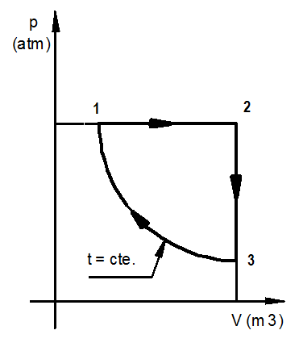
- Para el ciclo de la figura, calcular los intercambios de energía que se producen. Los datos son los siguientes:

R_{p} = 29,26 kgm/kg ºK C_{p} = 0,24 kcal/kg ºK
C_{v} = 0,1715 kcal/kg ºK
m = 12,2 g t₁ = 32 ºC
P₁ = 1 atm V₂ = 0,002 m³

- Para el ciclo de la figura, calcular los intercambios de energía que se producen. Los datos son los siguientes:

m = 6 g R_{p} = 19,13 kgm/kg ºK
V₁ = 1 L T₁ = 253 K T₂ = 506 K
P₄ = 58078,68 Kg/m²

- Para el ciclo de la figura, calcular el trabajo desarrollado.

Los datos son los siguientes:

R_{p} = 29,26 kgm/kg ºK V₂ = 0,002 m³

t₁ = 32 ºC P₁ = 1 atm m = 11,6 g

- Los datos son los siguientes:
.

R = 29,26 kgm/kg ºK
V₂ = 4 litros T₂ = 834,2 °C
T₃ = 4155,8 °C m = 5 g

- Calcular el trabajo total realizado en el ciclo.

Los datos son los siguientes:
R = 29,26 kgm/kg ºK
V₁ = 0,6 dm³ T₁ = 28 °C
P₂ = 4,8 atm m = 0,8 g

- Una masa de 6 gramos de CO₂ recorre el ciclo de la figura. Calcular los intercambios de energía en cada transformación y en el ciclo total, conociendo los siguientes datos:

V₁ = 1 L _{T1} = 253 K

T₂ = 506K P₄ = 58078,68 Kg/m2

- Hallar el trabajo total realizado en el ciclo, sabiendo que el fluido es aire y que la m = 1,2 kg.

- Una máquina térmica que funciona según el ciclo Otto, toma aire a 30 ºC, a presión de 1 atm y volumen de 0,650 l. Si la temperatura t2 = 423 ºC y la presión p3 = 22,43 atm. Calcular Q1, Q2, W y ΔU.

- Una máquina térmica que funciona según el ciclo Diesel, toma aire a 30 ºC, a presión de 1 atm y volumen de 0,650 l. Si la temperatura t2 = 423 ºC y la presión φ = 1,22. Calcular Q1, Q2, W y ΔU.

- Para el ciclo dado en la figura, calcular los intercambios de energía: trabajo, calor y variación de energía interna.

R = 29,26 kgm/kg ºK Cv = 0,1715 kcal/kg ºK

Cp = 0,24 kcal/kg ºK m = 6 g
P₁ = 1 atm P₂ = 3 atm
V₁ = 5 litros V₃ = 15 litros

- Para el ciclo dado en la figura, calcular el trabajo realizado,

m = 0,015 kg de aire R = 29,26 kgm/kg ºK
Cv = 0,1715 kcal/kg ºK Cp = 0,24 kcal/kg ºK
T1 = 909,09 k; V1 = 15 dm;
T2 = 2774,43 K T3 = 324,67 K

